Zürich, 27. August 2010

Vorsorgeeinrichtungen fehlen weltweit 500 Milliarden Dollar
Hewitt-Tool „Pension Risk Tracker“ zeigt einen durchschnittlichen Deckungsgrad von 80 Prozent: die Vorsorgeverpflichtungen sind nur noch zu 80 Prozent durch Vorsorgevermögen gedeckt.

Nach der kontinuierlichen Verbesserung seit dem dritten Quartal 2009 bis zum ersten Quartal 2010 ist der durchschnittliche Deckungsgrad bei Vorsorgeplänen im zweiten Quartal 2010 weltweit wieder drastisch gesunken – auf den tiefsten Stand seit Ausbruch von Finanzkrise und Rezession. Das zeigt der “Pension Risk Tracker” der Personalmanagement-Beratung Hewitt Associates. Grund dafür sind der signifikante Einbruch der globalen Aktienmärkte und Zinssätze sowie die damit einhergehende hohe Marktvolatilität. Die Verbesserung, die in den vorangegangenen 18 Monaten erreicht werden konnte, wurde dadurch fast vollständig wieder aufgehoben. Der durchschnittliche Deckungsgrad lag Ende Juni nur noch bei 80 Prozent. Das entspricht einem Fehlbetrag von etwa 500 Milliarden Dollar.

Noch im März lag der durchschnittliche Deckungsgrad bei 87 Prozent. „Nach einer soliden Performance im April brachen die globalen Aktienmärkte in den Monaten Mai und Juni aber stark ein”, so Geert Coene, Verantwortlicher des Global Risk Services bei Hewitt Associates in der Schweiz. „Das hatte eine enorme Verminderung des Vorsorgevermögens zur Folge – gemäss unseren Schätzungen beträgt diese rund 91 Milliarden Dollar im letzten Quartal.” Die Vorsorgeverpflichtungen seien dagegen im gleichen Zeitraum um 106 Milliarden Dollar gestiegen. „Dieser Anstieg ist ebenfalls auf die in versicherungsmathematischen Bewertungen abgesunkenen Zinssätze zurückzuführen”, so Coene weiter.

Die Lage von Vorsorgeeinrichtungen hat sich aufgrund dieser Entwicklungen weltweit erheblich verschlechtert. Die Deckungsgrade sanken um vier (Grossbritannien) bis zehn Prozentpunkte (USA). Zentraleuropa liegt dabei mit einem Verlust von sechs Prozentpunkten im Mittelfeld, der traditionell ohnehin niedrigere durchschnittliche Deckungsgrad lag hier im Juni bei nur noch 66 Prozent.

„Angesichts der Volatilität der Märkte bleibt den Unternehmen nichts weiter übrig, als sowohl die Aktiv- als auch die Passivseite der Bilanz aufmerksam im Auge zu behalten”, erläutert Coene. „Nur so können Unternehmen schnell auf Marktschwankungen reagieren und die richtigen Entscheidungen treffen, um das Verhältnis von Ertrag und Risiko zu optimieren.“ Darüber hinaus gelte es, weiterhin Wege zu finden, die Vorsorgerisiken in den Griff zu bekommen. Hier sehen wir auch uns in der Pflicht und stellen uns der Herausforderung, Unternehmen dazu anzuhalten, neue Wege zu gehen.“ Hewitt erwartet in den nächsten Monaten vor allem ein wachsendes Interesse an verbesserten Strategien zum Asset-Liability-Matching, zu Änderungen und Kürzungen von Leistungen sowie eine verstärkte Auseinandersetzung mit der stetigen Zunahme der Lebenserwartung. „Die Unternehmen werden versuchen, Volatilitätsprobleme ein für allemal zu lösen“, folgert Coene.

Pension Risk Tracker
Hewitt verfolgt und analysiert mithilfe seines Tools „Pension Risk Tracker“ täglich die Vermögensdeckung von Vorsorgeeinrichtungen. Einbezogen sind Unternehmen aus den USA, Grossbritannien, Kontinentaleuropa und Kanada, die zu den Indizes S&P 500, FTSE 350, DJ Euro Stoxx beziehungsweise TSX gehören. Das Tool ist stets auf dem tagesaktuellen Stand und über www.hewitt.com öffentlich zugänglich.

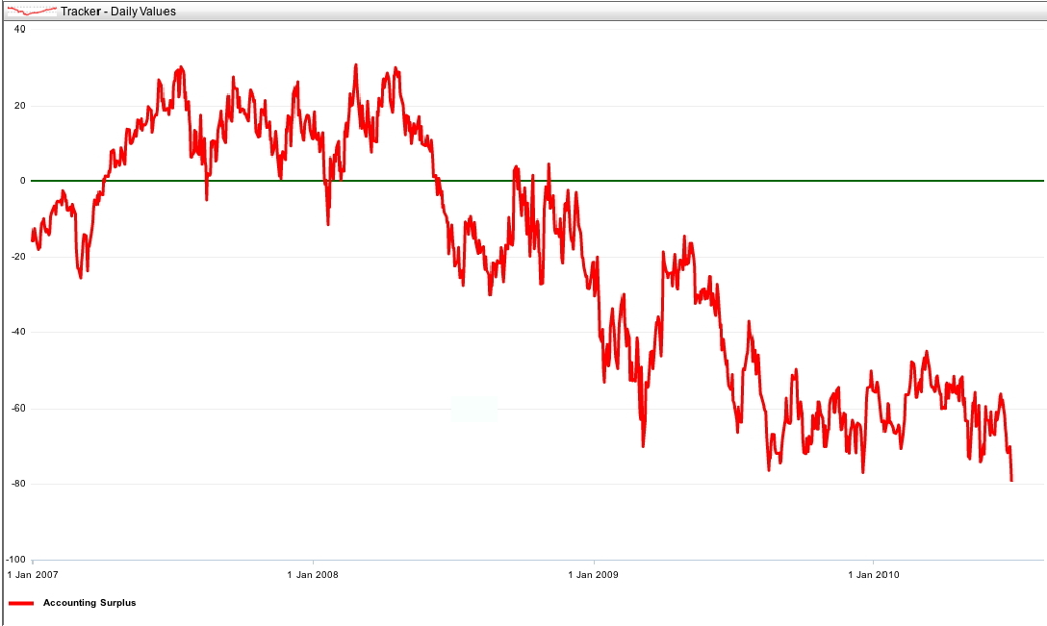
Pension Risk Tracker von Hewitt am 30.06.2010

Druckfähiges Bildmaterial steht auf www.press-n-relations.ch im Anschluss an die dort veröffentlichte Mitteilung zum Download bereit.

Kontakt:  Hewitt Associates SA – Gabriela Meier  Lagerstrasse 33 – 8021 Zürich  Tel.: +41 (0) 44 298 12 50  gabriela.meier@hewitt.com – www.hewitt.ch | Presse- und Öffentlichkeitsarbeit:  Press’n’Relations GmbH – Markus Häfliger  Hirslanderstrasse 51 – 8032 Zürich  Tel.: +41 (0)43 344 58 65 – Fax: +41 (0)43 344 58 66  mh@press-n-relations.ch – www.press-n-relations.ch

Über Hewitt Associates
Seit über 70 Jahren bietet Hewitt Associates in der Schweiz führende Beratungs- und Outsourcing-Dienstleistungen im Bereich der beruflichen Vorsoge und Human Resources. Hewitt arbeitet weltweit mit Grossunternehmen und mittelständischen Firmen sowie Pensionskassen an der Entwicklung, Kommunikation, Verwaltung und Implementierung von HR-Strategien. Dies beinhaltet unter anderem die Berufliche Vorsorge, Vergütung und Total Rewards, Performance-, Talent- und Change-Management.
Hewitt Associates (Börsenkürzel: HEW) ist mit rund 23'000 Mitarbeitenden in mehr als 30 Ländern vertreten. In der Schweiz beschäftigt Hewitt über 160 Mitarbeitende in den Büros Zürich, Neuchâtel und Nyon. Weitere Informationen finden Sie unter www.hewitt.ch.

